Sager der muligvis kan afsluttes
Vi anbefaler, at du afslutter sager i Acadre og ikke igennem Kvalitetskontrollen, da det opleves at dokumenter ikke låses og Kvalitetskontrollen fjerner adgangskoderne, når sagerne afsluttes.

Det kan resultere i, at du ikke vil kunne åbne dokumenter på dine afsluttede sager, så huske endelig at afslutte i/fra Acadre.

Fejlen bliver rettet næste gang Formpipe Kvalitetskontrol bliver opgraderet.

Det anbefales at sager der:

- Ikke har været aktive i 6 måneder
- Er oprettet for mere end 18 måneder siden
- Har været tomme i mere end 6 måneder

Når du klikker på en af sagstitlerne, får du mulighed for at:

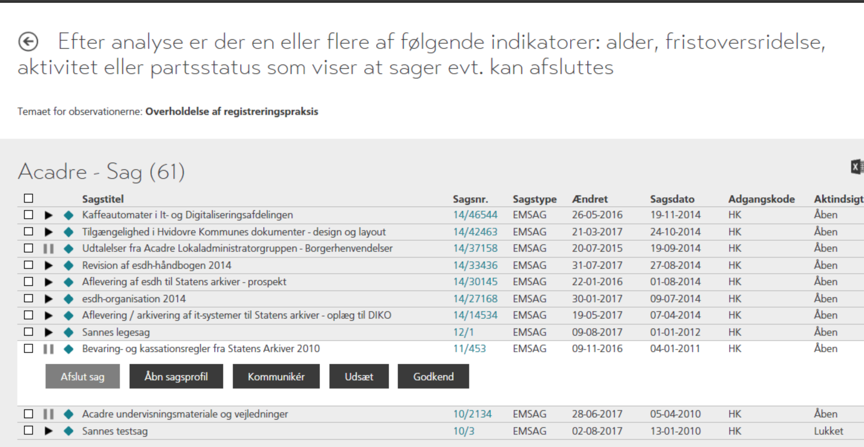

- afslutte sag (da sagen på dette billede er passiv er Afslut sag-knappen ikke aktiv – ses ved, at knappen er mindre grå end de andre. Hvis knappen er blå har du mulighed for at afslutte)
- åben sagsprofil (du åbner en ny Acadre CM)
- Kommunikér (via Skype)
- Udsæt (i 14 dage, før meldingen kommer tilbage)
- Godkendt (og du får ikke meldingen igen – dette bør dog ikke gøres, hvis nogle sager ikke skal afsluttes, er der mulighed for at lave undtagelser – kontakt esdh@hvidovre.dk)

Der er ”kun” tale om en anbefaling og ikke noget man SKAL gøre.

HUSK, at lukke Acadre HVER gang du har enten åbnet sags- eller dokumentprofilen, da Kvalitetskontrollen åbner en ny session HVER gang.

